Муниципальное БЮДЖЕТНОЕ дошкольное образовательное учреждение детский сад общеразвивающего вида с приоритетным осуществлением деятельности по физическому развитию воспитанников № 113
620075 г. Екатеринбург  ул. Шарташская, 16  тел./факс 350-13-08 |  | e-mail: mdou113@yandex.ru  ИНН / КПП  6660010408 / 667001001  ОГРН 1026604960249

Мастер – класс
«Развивающие дидактические игры своими руками.»

выполнил воспитатель
Брылина Анна Александровна

Екатеринбург, 2016
Сначала разберемся, что значит слово «игра»? Игра – вид культурно, человеческой деятельности, мотив которой заключается не в ее результатах, а в самом процессе. Имеет важное значение в воспитании, обучении и развитии детей как средство психологической подготовки к будущим жизненным ситуациям. Теперь посмотрим, что такое дидактическая игра – такая деятельность смысл и цель которой дать детям определенные знания и навыки, развитие умственных способностей. Дидактические игры – это игры, предназначенные для обучения.
Дидактические игры в педагогическом процессе играют двоякую роль: во-первых, они являются методом обучения, во-вторых,- самостоятельной игровой деятельностью. В качестве первого они широко используются на занятиях по ознакомлению детей с окружающим, с живой природой, по формированию элементарных математических представлений, развитию речи в целях обучения детей определенным способам умственных действий, систематизации, уточнения и закрепления знаний. При этом содержание игры и её правила подчинены воспитательно-образовательным задачам, выдвигаемым конкретными программными требованиями того или иного вида занятий. Инициатива в выборе и проведении игры принадлежат в этом случае воспитателю. Как самостоятельная игровая деятельность они проводятся во вне учебное время.
В обоих случаях педагог руководит дидактическими играми, но роль различна. Если на занятиях он учит детей, как надо играть, знакомит с правилами и игровыми действиями, то в самостоятельных играх воспитанников он участвует в качестве партнера или арбитра, следит за их взаимоотношениями, оценивает поведение.
Руководство дидактическими играми
В руководстве играми следует выделить три этапа: подготовка, проведение, анализ результатов.
1. В подготовку к игре входит следующее: отбор игры в соответствии с задачами воспитания и обучения конкретной возрастной группы, с учетом времени проведения (в часы занятий или во вне учебное время), места (в групповой комнате, на участке, на прогулке и пр.); определение количества участников (вся группа, подгруппа, один ребенок).
В подготовку к игре входит также отбор необходимого дидактического материала (пособий, игрушек, картинок, природного материала).
Воспитатель выбирает игру, предлагает детям поиграть, начинает сама и приглашает детей.
Младший возраст: наглядное разъяснение всего хода игры в процессе совместной игры со взрослым.
Средний возраст: разъяснение 1-2 правил, частные даются по ходу игры в совместной деятельности со взрослым, можно использовать пробный ход игры, где воспитатель уточняет правила.
Старший возраст: словесное объяснение правил до игры, пояснение значения правил, если сложные, то используется показ и пробный ход.
2. Если воспитатель тщательно подготовится к игре, то само её проведение не вызовет затруднений. В любой дидактической игре должны быть как игровые правила, так и игровые действия. Если одно из этих условий отсутствует, она превращается в дидактическое упражнение.
Воспитатель контролирует процесс игры, закрепляет умение играть, следит за выполнением правил, используя напоминание, дополнительное объяснение, оценку, вопросы, советы.
Младший возраст: воспитатель выполняет роль ведущего, в ходе игры связывает игровые действия с правилами.
Средний возраст: воспитатель действует через правило и прямо игровые действия не подсказывает.
Старший возраст: правила объясняются до игры, к разъяснению их содержания привлекаются дети.
3. Подведение итогов игры – ответственный момент в руководстве ею. Воспитатель отмечает тех, кто хорошо выполнял правила, помогал товарищам, был активен, честен. Анализ игры должен быть направлен на выявление эффективных приёмов её проведения, а также допущенных ошибок (что не получилось и почему).
Структурные элементы игры
Структура дидактической игры включает: задачу, действие, правило, результат, заключение игры.
Задача. В каждой дидактической игре имеется точно установленная задача, которая подчинена собственно дидактической цели. Детям предлагаются такие задачи, решение которых требует определенного интеллектуального напряжения, умственной работы. Выполняя задачу в игре, ребенок активизирует своё мышление, упражняет память, наблюдательность.
Задачи дидактических игр сводятся к нескольким видам:
Сравнивать и выбирать предметы по одинаковым, различающимся или сходным признакам (задача усложняется в соответствии с возрастом детей).
Классифицировать и распределять предметы или картинки. Дети классифицируют картинки или предметы по виду или по материалу, из которого они изготовлены.
Определять предмет по нескольким или только по одному признаку. Дети угадывают предметы по простому описанию или кто-нибудь из них описывает вещь, а остальные угадывают.
Упражнять внимание и память. Дети должны запомнить какой-либо факт или определенный состав предметов, группу игроков и пр. и определить изменение, которое произошло в их отсутствие.
Действие. В каждой дидактической игре задача выполняется действием, которое определяет и организует поведение каждого ребенка и сплачивает детей в единый коллектив. Оно непосредственно привлекает интерес детей и определяет их эмоциональное отношение к игре.
Действие в игре должно отвечать двум основным условиям:
а) обязательно подчиняться задаче и выполнять учебную цель игры;
б) быть занимательным и увлекательным вплоть до окончания игры.
В хорошо составленной дидактической игре дети не должны подозревать, что они чему-нибудь учатся. Здесь деятельность должна в большей или меньшей степени скрывать учебную, дидактическую цель игры.
Правило: деятельность в дидактической игре строго связана с правилами. Они определяют, как ребенок должен вести себя во время игры, что он может и чего не должен делать. Важно, чтобы правила соответствовали возрастным особенностям и компенсировались занимательной деятельностью. Поэтому она должна быть интересной, чтобы ребенок охотно подчинялся правилам.
Результат, заключение игры: результат игры – это решение задачи и выполнение правил.
Результат оценивается с двух точек зрения: с точки зрения детей и точки зрения воспитателя. Оценивая результат с точки зрения детей, мы учитываем, какое моральное и духовное удовлетворение принесла игра детям. Выполняя дидактические задачи, дети проявляют сообразительность, находчивость, внимание, память. Все это дает детям моральное удовлетворение, повышает веру в свои силы, наполняет их чувством радости.
Воспитателю важно выполнена ли задача, осуществлены ли предписанные действия, принесла ли она с этой стороны определенные результаты. В конце некоторых дидактических игр нужно наградить её участников, похвалить детей либо поручить им ведущие роли в игре.
Виды дидактических игр
Дидактические игры различаются по обучающему содержанию, познавательной деятельности детей, игровым действиям и правилам, организации и взаимоотношениям детей, по роли воспитателя.
В дошкольной педагогике все дидактические игры можно разделить на 3 основных вида: игры с предметами, настольно-печатные и словесные игры.
Игры с предметами: для них необходимо подбирать предметы, отличающиеся по свойствам: цвету, форме, величине, назначению, использованию и т.д.
Настольно-печатные игры – это очень увлекательное занятие для детей. Чаще всего используются дидактические игры с парными картинками, разрезными картинками и кубиками. При этом для детей среднего возраста должен быть изображен один или несколько предметов: игрушки, деревья, одежда или посуда. Дети самостоятельно могут дифференцировать их отличительные признаки: величину, цвет, форму, назначение. Для работы с разрезными картинками старшим дошкольникам можно предложить самостоятельно сложить целую картинку из её частей без предварительного рассматривания целого изображения.
Словесные игры построены на сочетании слов и действий играющих. В таких играх требуется использовать ранее приобретенные знания в новых связях, в новых обстоятельствах. Поэтому в младших и средних группах игры со словом направлены в основном на развитее речи, воспитание правильного звукопроизношения, уточнения, закрепление и активизацию словаря, развитие правильной ориентировки в пространстве, формировании диалогической и монологической речи.

Теперь покажу какие игры я сделала своими руками. Первая игра «кто, что ест?»
Материалы: Картон, ножницы, прищепки, клей или клей пистолет, грампластинка или другое твердое основание.
Сначала ищем в интернете картинки животных и чем они питаются. Распечатываем на принтере на картон понравившихся животных или рисуем сами.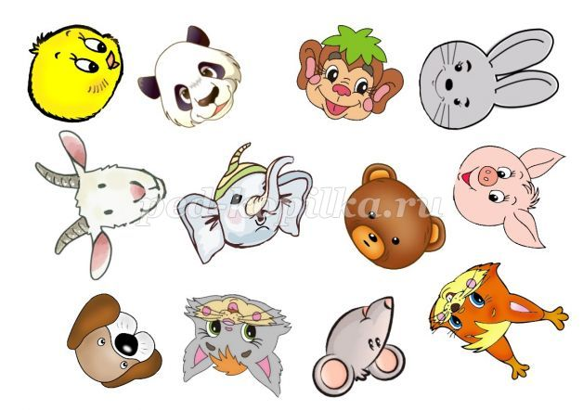
Мордочки животных аккуратно вырезаем и приклеиваем на прищепки.
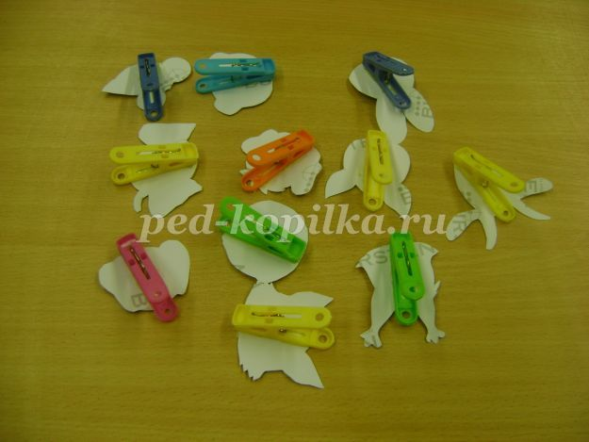
Основой для игры можно взять грампластинку, у меня крышка от круглой коробочки.
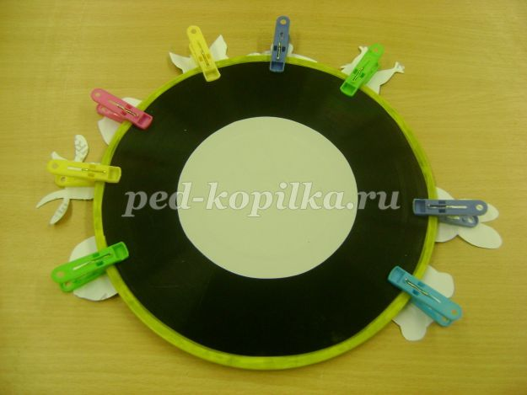
Ход игры: ребёнку предлагается прикрепить прищепки с мордочками животных на круг таким образом, чтобы обозначить соответствие животного и вида пищи.
Еще одна игра «Мама и детеныш». Ищем в интернете домашних животных, распечатываем на картон или рисуем сами. Аккуратно вырезаем карточки. С одной стороны, проделываем отверстия дыроколом.
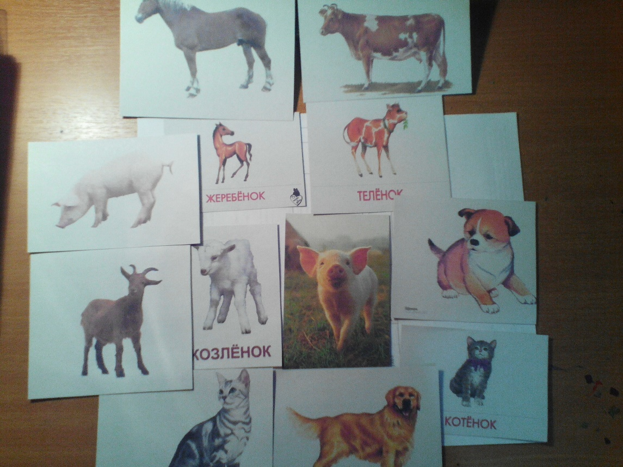
Подготавливаем шнурочки по количеству животных.
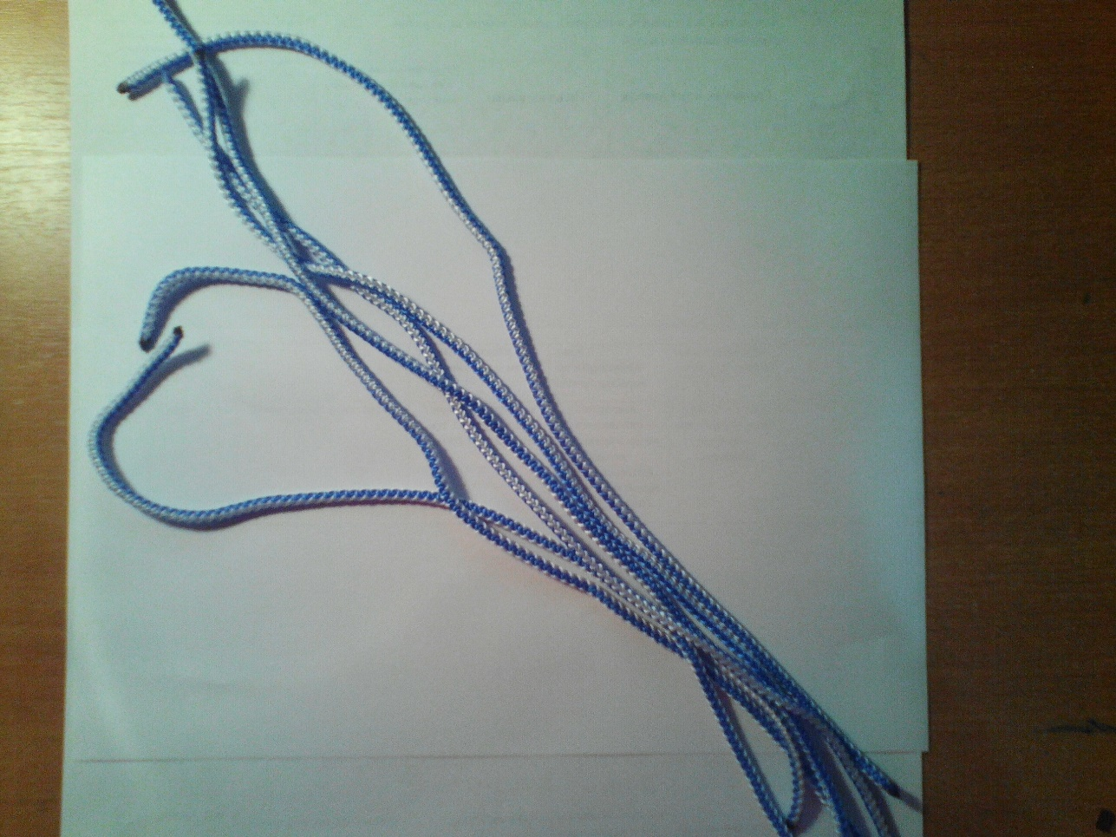
Ход игры: ребенку предлагается связать шнурочком маму животного и ее детеныша.

Складываем все в красивую коробочку (можно коробку от конфет обклеить самоклеящейся бумагой, можно просто цветной) пишем название игры. Готово.

